**MEMORIA EII – PRÁCTICA III**

Alonso Rodríguez Iglesias – EII 2020/21 – Práctica 3

**JUSTIFICACIÓN DE LA PRIMERA PARTE**

Se han modificado los **index.html** de **slave** y **spare** para que al lado de **It works!** esté destacado entre paréntesis el dispositivo que sirve la página. Así, si se accede a **slave** pondrá **It works! (SLAVE)**, y lo mismo con **(SPARE)** para el **spare**.

Se adjuntan capturas de la ejecución (en orden) de los siguientes comandos:

En este apartado, me sacaba la configuración por defecto también, así que he preferido mostrar las configuraciones por separado, ya que creo que es mucho más legible, y además me cabe todo en una sola captura.  
ls /etc/nginx/conf.d/  
cat /etc/nginx/conf.d/ari2021-lb.conf  
cat /etc/nginx/conf.d/ari2021-rr.conf

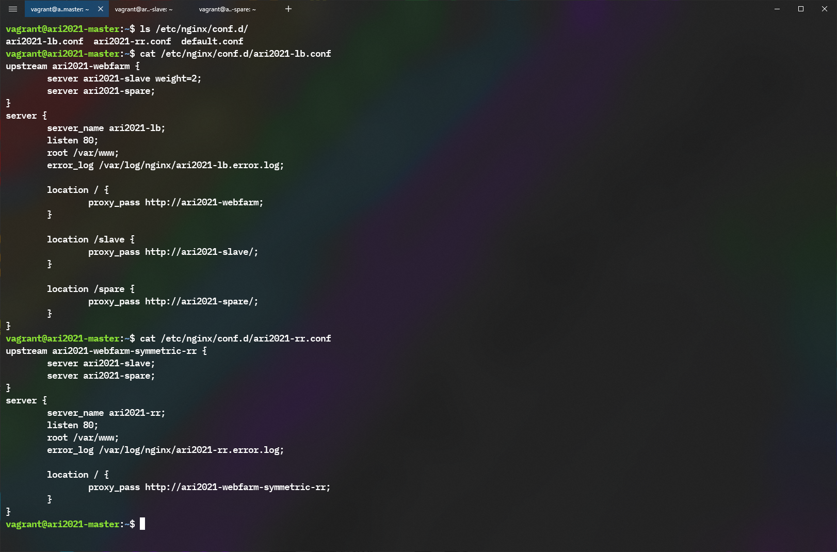

10x curl http://ari2021-lb 2> /dev/null | grep "It works!"  
1x curl http://ari2021-lb/slave 2> /dev/null | grep "It works!"  
1x curl http://ari2021-lb/spare 2> /dev/null | grep "It works!"

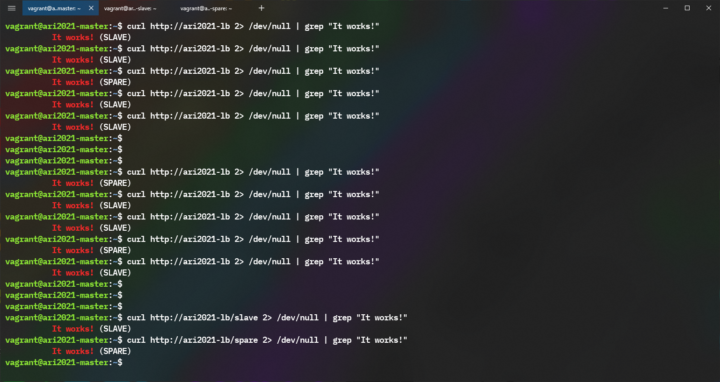

(Como podemos ver, alterna entre dos conexiones al **slave** y una al **spare**, y si accedemos a **/slave** o a **/spare** nos redirige al correcto)

6x curl http://ari2021-rr 2> /dev/null | grep "It works!"

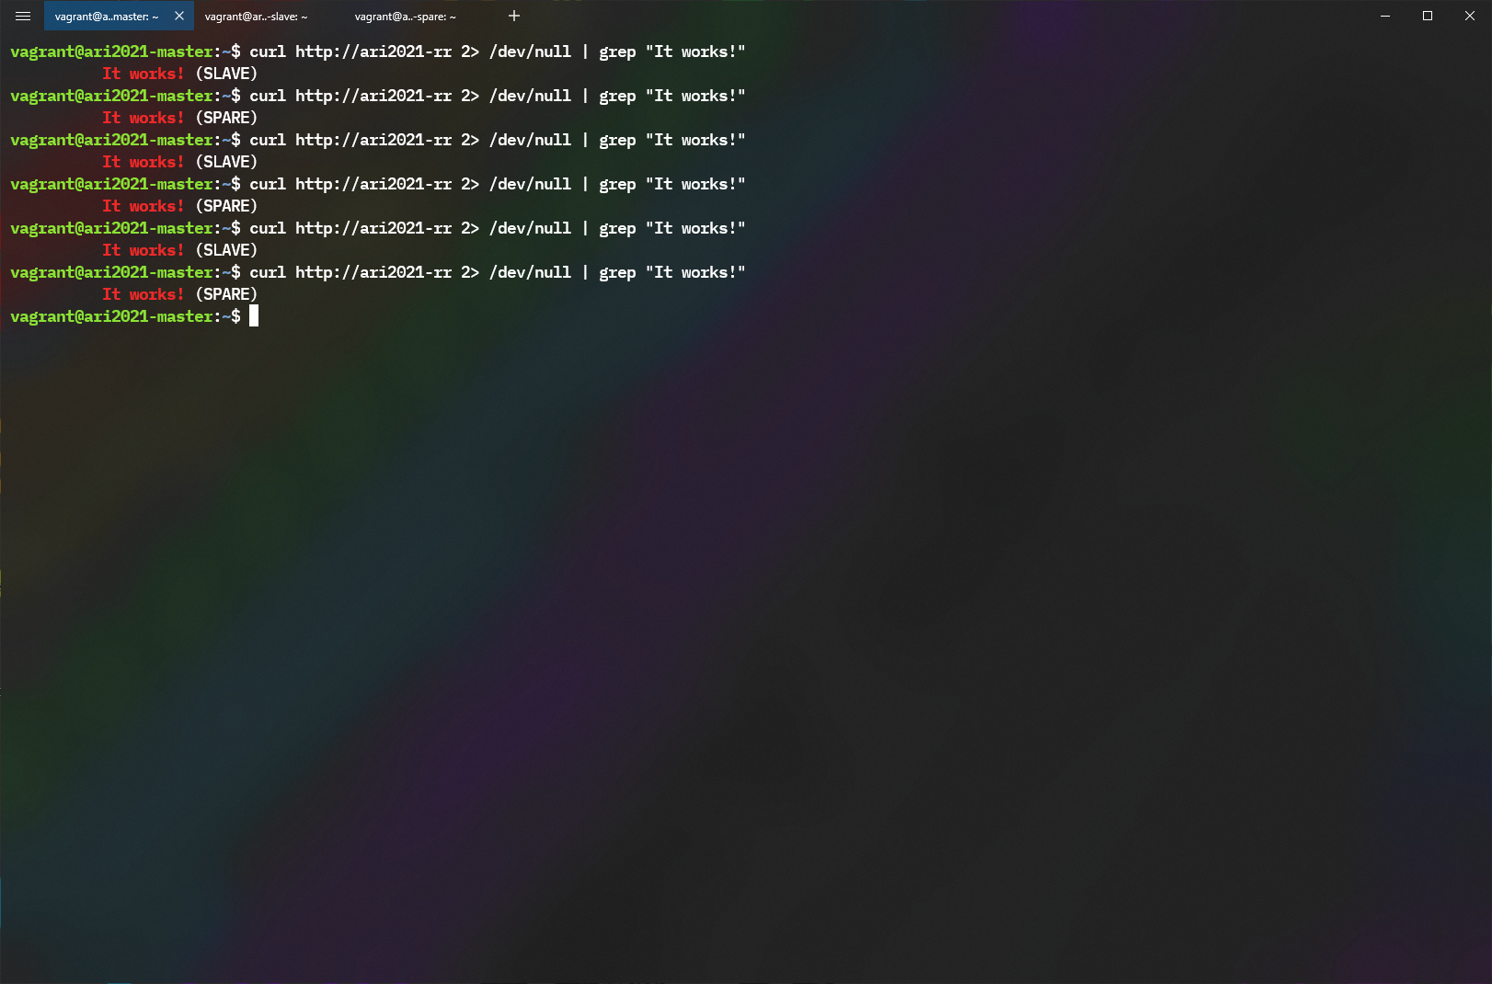

(Como vemos aquí, el balanceador por round robin puro, distribuye alternativamente una petición a cada servidor, por lo que se nos intercalan, primero una a   
**slave** y otra a **spare**, repetidamente)

**JUSTIFICACIÓN DE LA SEGUNDA PARTE**

Tablas para accesos a **ari2021-lb**:

|  |  |  |  |  |  |  |  |  |  |  |  |  |
| --- | --- | --- | --- | --- | --- | --- | --- | --- | --- | --- | --- | --- |
| Parámetros: n=10000 c=1 | | | | | | | | | | | | |
| **Ejecución** | **Tiempo total** | **req/s** | **Velocidad de transferencia** | **Tiempo de conexión total** | | | **Porcentaje de solicitudes** | | | | | |
| **Min** | **Med** | **Max** | **50** | **75** | **90** | **95** | **98** | **100** |
| **1** | 5,685 | 1759,05 | 19230,88 | 0 | 1 | 9 | 1 | 1 | 1 | 1 | 1 | 9 |
| **2** | 5,588 | 1789,42 | 19562,95 | 0 | 1 | 5 | 1 | 1 | 1 | 1 | 1 | 5 |
| **3** | 5,708 | 1751,98 | 19153,62 | 0 | 1 | 9 | 1 | 1 | 1 | 1 | 1 | 9 |
| **4** | 5,925 | 1777,63 | 19434,05 | 0 | 1 | 14 | 1 | 1 | 1 | 1 | 1 | 14 |
| **5** | 5,565 | 1796,82 | 19643,85 | 0 | 1 | 5 | 1 | 1 | 1 | 1 | 1 | 5 |
| **6** | 5,827 | 1716,22 | 18762,65 | 0 | 1 | 11 | 1 | 1 | 1 | 1 | 1 | 11 |
| **7** | 5,652 | 1769,14 | 19341,27 | 0 | 1 | 4 | 1 | 1 | 1 | 1 | 1 | 4 |
| **8** | 5,633 | 1775,18 | 19407,24 | 0 | 1 | 11 | 1 | 1 | 1 | 1 | 1 | 11 |
| **9** | 5,633 | 1775,28 | 19408,33 | 0 | 1 | 10 | 1 | 1 | 1 | 1 | 1 | 10 |
| **10** | 5,641 | 1772,85 | 19381,81 | 0 | 1 | 11 | 1 | 1 | 1 | 1 | 1 | 11 |
| **Media** | 5,69 | 1768,36 | 19332,67 | 0,00 | 1,00 | 8,90 | 1,00 | 1,00 | 1,00 | 1,00 | 1,00 | 8,90 |
| **Desviación** | 0,11 | 22,43 | 245,23 | 0,00 | 0,00 | 3,25 | 0,00 | 0,00 | 0,00 | 0,00 | 0,00 | 3,25 |

|  |  |  |  |  |  |  |  |  |  |  |  |  |
| --- | --- | --- | --- | --- | --- | --- | --- | --- | --- | --- | --- | --- |
| Parámetros: n=10000 c=10 | | | | | | | | | | | | |
| **Ejecución** | **Tiempo total** | **req/s** | **Velocidad de transferencia** | **Tiempo de conexión total** | | | **Porcentaje de solicitudes** | | | | | |
| **Min** | **Med** | **Max** | **50** | **75** | **90** | **95** | **98** | **100** |
| **1** | 3,447 | 2901,15 | 31716,99 | 1 | 3 | 12 | 3 | 4 | 4 | 4 | 5 | 12 |
| **2** | 3,472 | 2879,89 | 31484,64 | 1 | 3 | 13 | 3 | 4 | 4 | 4 | 5 | 13 |
| **3** | 3,442 | 2905,51 | 31764,64 | 1 | 3 | 10 | 3 | 4 | 4 | 4 | 5 | 10 |
| **4** | 3,465 | 2886,25 | 31554,18 | 1 | 3 | 12 | 3 | 4 | 4 | 4 | 5 | 12 |
| **5** | 3,44 | 2906,68 | 31777,5 | 1 | 3 | 9 | 3 | 4 | 4 | 4 | 5 | 9 |
| **6** | 3,434 | 2912,04 | 31836,16 | 1 | 3 | 11 | 3 | 4 | 4 | 4 | 5 | 11 |
| **7** | 3,411 | 2932,03 | 32054,66 | 1 | 3 | 14 | 3 | 4 | 4 | 4 | 4 | 14 |
| **8** | 3,459 | 2890,97 | 31605,75 | 1 | 3 | 13 | 3 | 4 | 4 | 4 | 5 | 13 |
| **9** | 3,456 | 2893,34 | 31631,59 | 1 | 3 | 15 | 3 | 4 | 4 | 4 | 5 | 15 |
| **10** | 3,439 | 2907,41 | 31785,42 | 1 | 3 | 10 | 3 | 4 | 4 | 4 | 5 | 10 |
| **Media** | 3,45 | 2901,53 | 31721,15 | 1,00 | 3,00 | 11,90 | 3,00 | 4,00 | 4,00 | 4,00 | 4,90 | 11,90 |
| **Desviación** | 0,02 | 14,90 | 162,90 | 0,00 | 0,00 | 1,91 | 0,00 | 0,00 | 0,00 | 0,00 | 0,32 | 1,91 |

|  |  |  |  |  |  |  |  |  |  |  |  |  |
| --- | --- | --- | --- | --- | --- | --- | --- | --- | --- | --- | --- | --- |
| Parámetros: n=10000 c=100 | | | | | | | | | | | | |
| **Ejecución** | **Tiempo total** | **req/s** | **Velocidad de transferencia** | **Tiempo de conexión total** | | | **Porcentaje de solicitudes** | | | | | |
| **Min** | **Med** | **Max** | **50** | **75** | **90** | **95** | **98** | **100** |
| **1** | 3,84 | 2604,04 | 28468,91 | 11 | 38 | 50 | 38 | 39 | 40 | 41 | 44 | 50 |
| **2** | 3,824 | 2614,78 | 28586,26 | 7 | 38 | 50 | 38 | 39 | 39 | 40 | 44 | 50 |
| **3** | 3,809 | 2625,2 | 28700,18 | 7 | 38 | 55 | 38 | 39 | 40 | 40 | 43 | 55 |
| **4** | 3,803 | 2629,49 | 28747,05 | 7 | 38 | 53 | 38 | 39 | 39 | 40 | 41 | 53 |
| **5** | 3,846 | 2600,02 | 28424,89 | 7 | 38 | 56 | 38 | 39 | 40 | 40 | 45 | 56 |
| **6** | 3,866 | 2586,82 | 28280,58 | 7 | 39 | 60 | 38 | 39 | 40 | 41 | 44 | 60 |
| **7** | 3,801 | 2630,55 | 28758,72 | 15 | 38 | 51 | 38 | 39 | 39 | 40 | 43 | 51 |
| **8** | 3,816 | 2620,29 | 28646,48 | 7 | 38 | 52 | 38 | 39 | 39 | 40 | 42 | 52 |
| **9** | 3,806 | 2627,4 | 28724,28 | 7 | 38 | 52 | 38 | 39 | 39 | 40 | 42 | 52 |
| **10** | 3,828 | 2612,14 | 28557,42 | 10 | 38 | 54 | 38 | 39 | 39 | 40 | 44 | 54 |
| **Media** | 3,82 | 2615,07 | 28589,48 | 8,50 | 38,10 | 53,30 | 38,00 | 39,00 | 39,40 | 40,20 | 43,20 | 53,30 |
| **Desviación** | 0,02 | 14,47 | 158,19 | 2,72 | 0,32 | 3,09 | 0,00 | 0,00 | 0,52 | 0,42 | 1,23 | 3,09 |

Como podemos apreciar, el mejor caso de estos tres es con **c=10**, ya que es con el que obtenemos un menor tiempo, y por tanto (ya que son inversamente proporcionales), una mayor cantidad de peticiones por segundo, así como una mayor velocidad de transferencia.

Se adjuntan gráficas a continuación:

1. Tiempo total
2. Peticiones por segundo
3. Velocidad de transferencia
4. Tiempo de conexión total

En esta situación es cierto que el tiempo de respuesta es menor para c=1, pero como explico más adelante, sacrificamos ancho de banda total por esta mejora con respecto a c=10.

1. Porcentaje de solicitudes

Como podemos ver en todas las gráficas anteriores, y como conclusión, el mejor balance está en las 10 peticiones concurrentes, ya que muy probablemente lo que está pasando es que los recursos necesarios para responder 100 peticiones simultáneas, y el overhead vinculado a ellos está ralentizando el tiempo de respuesta de esas 100 peticiones concurrentes. Esto posiblemente cambiaría si tuviésemos, por ejemplo, 10 núcleos, o 100. En nuestro caso como solo tenemos uno por máquina, el caso de c=1 no es el mejor por desaprovechamiento de recursos, pero el de c=100 provoca demasiado overhead.

El 100% nos indica el tiempo de respuesta del peor caso. Si nos fijamos, éste coincide con el valor del tiempo de conexión total máximo.

A partir de ahí, podemos ver cómo baja. Esto sería algo como “de cada 100 clientes que se conectan, uno va a tener {100%}ms, dos de cada 100 van a tener {98%}ms, etc...”

Me parece una medida de lo más útil, pero también es cierto que tuve que hacer cierta búsqueda de información, ya que la página web oficial no aclara muy bien lo que es, a pesar de que se intuye que es una tabla de probabilidad acumulada.

Alonso Rodriguez Iglesias. 13-Noviembre-2020

(Edición hotfix a 26-11-2020)